竞争性谈判文件

项目编号：YPZFCG201703-001

洋浦经济开发区社会发展局

2017年3月

目 录

第一部分 竞争性谈判邀请函

第二部分 项目需求

第三部分 投标人须知

第四部分 投标资料

第五部分 评标方法

第六部分 签订合同

第七部分 争议的解决

第八部分 付款方式

第一部分 竞争性谈判邀请函
根据《中华人民共和国政府采购法》、《海南省简化政府投资扶贫项目审批管理暂行办法》《海南省扶贫物资政府采购实施暂行办法》的规定,洋浦经济开发区社会发展局，光伏发电产业扶贫项目竞争性谈判公示企业参加密封投标。
一、适用范围：
本竞争性谈判文件仅适用于洋浦经济开发区光伏发电产业扶贫项目。
二、项目概况
1、项目名称：洋浦经济开发区光伏发电产业扶贫项目
2、项目编号：YPZFCG 201703-0008
3、采购方式：竞争性谈判采购
4、投标文件一正四副
5、本项目不接受联合体投标，中标后不允许转包
三、报名领取标书时间：2017年3月6日起至2017年3月8 日17:30时（正常上班时间：08：00--12：00，14：30--17：30），节假日除外。
1、该项目实行来人现场领取方式，报名时须提供工商营业执照、组织机构代码证、税务登记证或三证合一证件、法人授权委托书及委托人身份证等原件审查，留存复印件（以上复印件需加盖单位公章）
2、地址：洋浦大厦11层1106室 联系人：陈颜 电话：28837619
四、投标截止时间、开标仪式时间及地点
1、递交投标文件截止时间：2017年 3月 10日08 ：30-09:00。投标截止时间：2017年3月10 日上午0 9：00（逾期或不符合规定的投标文件恕不接受）
2、开标时间：2017年3月 10日09∶00；
3、开标地点：洋浦政务中心三楼开标室
五、采购人联系方式
采购单位：洋浦经济开发区社会发展局
联系人：陈颜
电 话：28837619
六、项目预算及交货时间
1、光伏发电产业扶贫项目预算为582.5万元，超预算为无效投标；
2安装完成日期签订合同后90天内。

第二部分 项目需求

洋浦经济开发区光伏发电扶贫实施方案
一、光伏扶贫实施的背景
根据《国家能源局 国务院扶贫办关于印发实施光伏扶贫工程工作方案的通知》（国能新能[2014]447号）和《国家能源局 国务院扶贫办关于组织开展光伏扶贫工程试点工作的通知》（国能新能[2014]495号），光伏扶贫作为一种产业扶贫既符合国家精准扶贫、精准脱贫的战略和国家清洁低碳能源发展战略要求，又能针对我区贫困户特点发展产业创收能力，持续稳定增加收入，实施有效扶贫。
二、自然条件
海南省位于我国最南端，太阳能资源丰富，年平均太阳辐射总量为5100MJ/m2～6300MJ/m2，年日照时数为1750h～2650h，光照率为50%～60%。根据我国太阳能资源区划标准，海南省的太阳能资源属于Ⅱ类和Ⅲ类地区，具有良好的开发前景。
海南省各市县年总辐射量分布图：
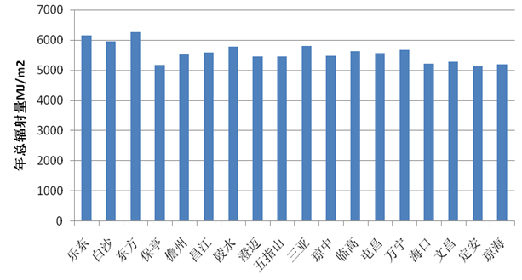
海南各地的年日照时数，除中部山区因云雾较多，只有1750小时左右，其他大部分地区都在2000小时以上，西、南部地区达2400～2600小时。
海南省各市县多年平均年日照分布图
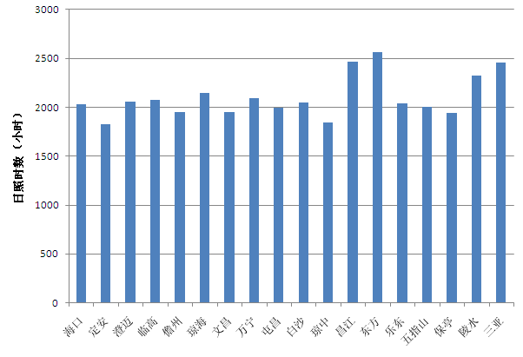
三、实地调查情况
洋浦经济开发区共有建档立卡贫困户197户，全部位于三都区，符合光伏发电系统安装住房结构要求的有73户（有水泥屋顶且大于40平米），其余124户贫困户为瓦房，不符合光伏系统安装要求。考虑到124户贫困户不具备光伏系统安装的实际情况，后对各村委会及学校的屋顶进行了实地考察，其中南滩村委会屋顶面积为72平米，漾月村委会屋顶面积为114平米，三都村委会屋顶面积为94平米，冠英村委会屋顶面积为102平米，颜村村委会屋顶面积为112平米，德义村委会屋顶面积为66平米，棠栢村委会屋顶面积为86平米，西照村委会屋顶面积为98平米，旧州村委会屋顶面积为108平米，9个村委会的屋顶面积共计 852平米；三都区共有小学5个，漾月小学屋顶面积为647平米，棠柏小学屋顶面积821平米，旧州王园小学屋顶面积783平米，德义明德小学屋顶面积236平米，三都小学屋顶面积2534平米，5个学校屋顶面积共计5021平米。综上，各村委会及学校公共屋顶面积共为5873平方米，其中根据安装容量计算可利用面积为5240平方米。充分利用村委会及学校公共屋顶面积开展光伏发电，可解决剩余124户瓦房贫困户的光伏发电问题。
- 项目建设方案
（一）建设规划
贫困户家中有40平米水泥屋顶的在自己家里屋顶进行安装；家中没有水泥屋顶的贫困户由本村委会或者本村的小学提供场所进行安装；剩余未解决系统安装的贫困户集中规划至三都小学整体进行解决。
（二）项目建设规模
73户有水泥屋顶的贫困户在自家屋顶建设3KW光伏发电系统；每个村委会屋顶解决本村2户贫困户3KW系统安装问题（2*9=18户）；本村的小学来解决本村的贫困户系统安装情况，漾月小学解决10户，棠柏小学解决8户，旧州王园小学解决18户，德义明德小学解决7户；剩余63户的贫困户系统安装问题由三都小学整体规划来解决。
（三）项目预算及收益
每套光伏发电系统规模为3千瓦，使用寿命25年，每年可发电约3580度，按照0.98元/度的电价（含基本电价0.4198元，新能源补贴0.5602元）计算，计划年收入3500元左右。根据我区可规划利用屋顶面积计算，可安装204套光伏系统，安装总费用约为500万元。
五、售后质保服务
施工方保证工程质量达到合同规定的质量标准（国家有关工程质量标准），并保证工程项目在交付给甲方后能够正常使用。乙方承诺按双方约定及法律、行政法规、国家关于工程质量保修的有关规定，对交付甲方使用的工程承担质量保修责任。

第三部分 投标人须知
1、投标产品应超过或相当于招标文件规定的技术参数要求，具有相应的性能、可靠性和耐用性（提供权威性证明材料）。
2、设备的安装调试、试运行和验收
本项目为交付设备承包项目，中标人承包及负责招标文件对中标人要求的一切事宜及责任。包括项目产品供货、配套设备提供、运输、保管、安装、调试、验收、培训及相关服务等以及投标人认为必要的其他货物、材料、工程、服务；投标人应自行增加系统正常、合法、安全运行及使用所必需但招标文件没有包含的所有设备、版权、专利等一切费用，如果投标人在中标并签署合同后，在供货、安装、调试、培训等工作中出现货物的任何遗漏，均由中标人免费提供，买方将不再支付任何费用。
中标采购设备到达目的地，经安装、调试、技术培训后，中标人向采购人提请设备验收。采购人在接到投标人通知的5天内派人到现场负责组织验收，采购人按中标人提供的设备采购清单提供有效产品合格证、使用说明书和其它的技术资料。所有指标应与投标文件一致或在招标文件允许的范围内并符合响应的国家或行业标准以及符合用户的使用要求。如有损坏、缺件、翻新等情况，应按款额赔偿。
4.售后服务
1)在保质期以内，投标人在接到采购人的维修通知后，要求：技术服务机构在海南省内的，白天在2小时内响应、晚上在6时内响应；技术服务机构在海南省以外地区的，在48小时内，派出有能力的维修人员赶到采购人现场进行维修处理。（如招标文件另有具体要求的，以具体要求的为准）
2）在保质期满后，投标人应保证以合理的价格提供备件和保养服务，当发生故障时，投标人应按保质期内同样的要求进行维修处理，合理收取维修费。

第四部分 投标资料
1、在中华人民共和国注册的，具有实施本项目的经营范围；符合政府采购法第22条规定，具有独立承担民事责任能力的法人企业（提供营业执照副本复印件、税务登记证复印件、组织机构代码证复印件或三证合一复印件加盖公章）；
2、提供近期任意一个月依法缴纳社会保障资金及纳税的凭证（加盖公章）；
3、具有较强的本地化服务能力；
4、投标文件的有效期为从投标截止日期起计算60天的投标函附表一（加盖公章）；
5、法人合法有效的授权委托书附表二（加盖公章）；
6、参加本次政府采购活动前三年内，在经营活动中没有重大违法记录附表三（加盖公章）。

第五部分 评标原则和方法
根据《中华人民共和国政府采购法》第三十八条规定，采购人根据符合采购要求，质量和服务相等且二次报价最低的原则确定成交供应商。
第六部分 签订合同
根据《中华人民共和国政府采购法》第四十六条规定，采购人与中标、成交供应商应当在中标、成交通知书发出之日起三十日内，按照采购文件确定的事项签订政府采购合同，如果中标人不能按照招标文件的要求及投标文件的承诺签订合同或中标人的投标文件与事实不符，采购人可以取消中标人的中标资格并将合同授予另一中标候选人，或者依法重新招标或采取其他采购方式，采购人对影响的投标人不承担任何责任。

第七部分 争议的解决
因违反或终止合同而引起的对对方损失和损害的赔偿，双方应当协商解决，如未能达成一致，可提交主管部门协调，如仍未能达成一致时，根据双方约定提交仲裁机关仲裁，或向当地人民法院起诉。
第八部分 付款方式
合同签订后支付合同总费用的50%，项目验收合格后支付另外50%。

表1、投标函
致：洋浦经济开发区社会发展局
根据贵单位“ ”项目的投标邀请函，正式授权下述签字人 （姓名和职务）代表投标人 （投标单位名称），提交投标文件。
根据此函，我们宣布同意如下：
1、我方接受招标文件的所有的条款和规定。
2、我方同意按照招标文件第二章“投标人须知”的规定，本投标文件的有效期为从投标截止日期起计算的 60 天，在此期间，本投标文件将始终对我方具有约束力，并可随时被接受。
3、我们同意提供贵单位要求的有关本次投标的所有资料或证据，并保证资料、证据的真实有效性。
4、如果我方中标，我们将根据招标文件的规定严格履行自己的责任和义务。
投标人名称： （公章）
地址： 邮编：
电话： 传真：
授权代表签字： 职务：
日期：

表2、授权委托书
致：洋浦经济开发区社会发展局
本授权书声明：
委托人：
地 址： 法定代表人：
受托人：姓名 性别： 出生日期： 年 月 日
所在单位： 职务：
身 份 证： 联系方式:
兹委托受托人 代表我方参加贵公司组织的 项目（项目编号为： ）的招标活动，并授权其全权办理以下事宜：
1、参加投标活动；
2、出席开标评标会议；
3、签订与中标事宜有关的合同；
4、负责合同的履行、服务以及在合同履行过程中有关事宜的洽谈和处理。
受托人在办理上述事宜过程中以其自己的名义所签署的所有文件我方均予以承认。受托人无转委托权。
委托期限：至上述事宜处理完毕止。

委托单位 （公章）
法定代表人 （签名）
受托人 （签名）
二0 年 月 日

表3、投标人参加政府采购活动近三年内，在经营活动中没有重大事故、违法记录的声明（须加盖本单位公章）

洋浦经济开发区社会发展局：

我公司在参加本次政府采购活动前三年内，在经营活动中没有重大事故、违法记录。

特此声明。

法定代表人或被授权人签字：

投标人公章：

年 月 日

